Сова Сергей ПКС-42

ОТЧЁТ

**Модуль 1**

Спецификация функциональных требований разрабатываемого программного модуля

|  |  |  |
| --- | --- | --- |
| Обозначение | Наименование | Примечание |
| DB_00_create | Интерфейс для создания заказов. | Содержит функционал, работающий параллельно с базой данных и принимающий от заказчика входные данные для оформления заявки. |
| DB_01_edit | Интерфейс для редактирования заявок. | Изменений данных заявки возможно при согласовании пожеланий и требований менеджера и исполнителя. |
| DB_02_info | Интерфейс для просмотра заявок и всей соответствующей информации по ним. | Содержит функционал и средства, позволяющие просматривать ранее созданные заявки, хранящиеся в базе данных и дополнять данные по заявкам. Заявки выводятся в удобном для чтения виде |
| DB_03_trackInfo | Интерфейс для отслеживания заказов. | Содержит функционал, позволяющий просматривать информацию по различным заказам для менеджеров фирмы и статуса своего заказов для заказчика. Возможность отслеживания статуса заявки содержит следующие функции: отображение списка заявок; получение уведомлений о смене статуса заявки; поиск заявки по номеру или по параметрам. |
| Management_00_checkInfo | Интерфейс для отслеживания состояния работы. | Содержит функционал, необходимый сотруднику фирмы (менеджеру) для отслеживания состояния работы. |
| Management_01_editInfo | Интерфейс для назначения / переназначения исполнителей по заказу. | Содержит функционал, позволяющий добавлять, удалять, изменять исполнителей по различным заказам, содержащимся в базе данных. |
| Management_02_getState | Получение статистики по работе отдела обслуживания. | Содержит алгоритм, позволяющий формировать различные метрики |
| Customer_addComment | Интерфейс добавления комментария к конкретному заказу. | Содержит функционал, позволяющий исполнителю добавлять комментарии на форме заявки. |

Спецификация не функциональных требований разрабатываемого программного модуля.

|  |  |  |
| --- | --- | --- |
| Обозначение | Наименование | Примечание |
| Platform_00_CP | Кроссплатформенность | Программа поддерживает работу на ОС всего семейства Windows. |
| Platform_01_Security | Безопасность системы | Безопасность системы достигается с помощью наличия следующий критериев:  логин и пароль для доступа к приложению;  доступ к данным должен быть ограничен в зависимости от роли пользователя. |
| Platform_02_UX | Удобство использования | - |

Входными данными являются:

* данные по заявителю (ФИО / наименование заявителя, телефон, электронная почта);
* данные по заявке (тип оборудования, серийный номер, описание неисправности, комментарий);
* статус заявки (автоматически присваивается).

Выходными данными являются:

* отчеты по проделанным работам;
* статистика для менеджера по заявкам.

Алгоритм учета заявок на ремонт.

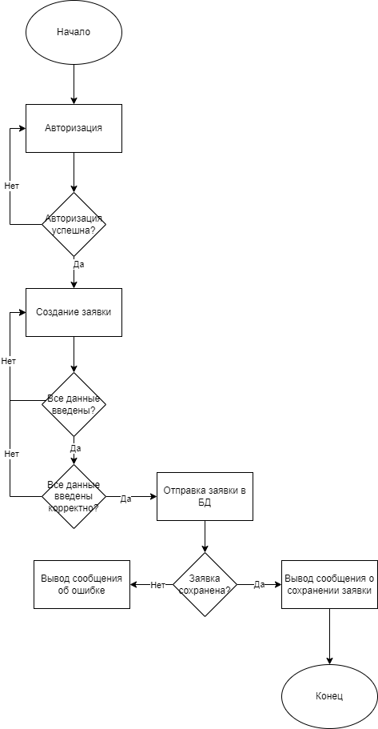

Алгоритма функцию расчёта среднего времени выполнения заявки.

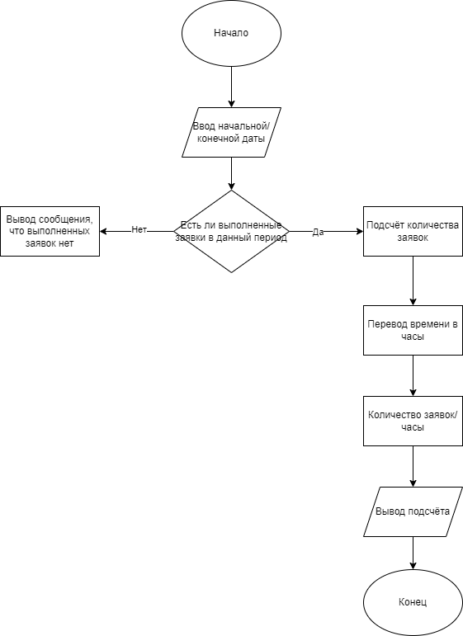

Интерфейс программного модуля по составленному алгоритму в среде разработки в соответствии технического задания.

Начальное окно

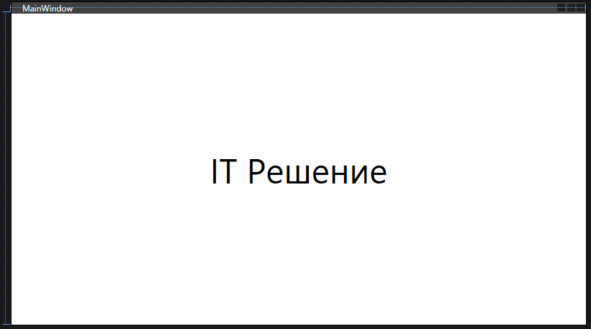

Окно авторизации

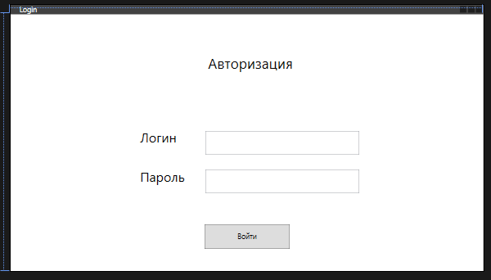

Главное меню клиента

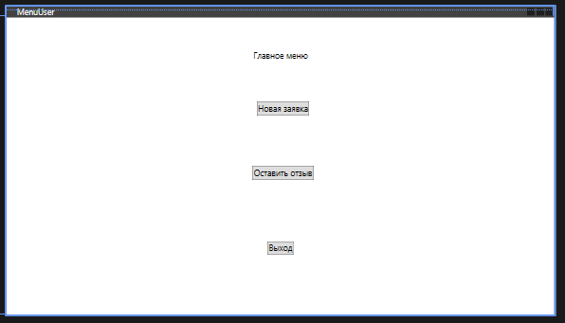

Главное меню исполнителя

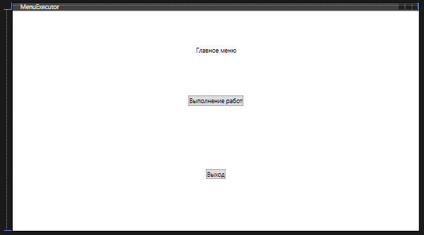

Окно создания новой заявки

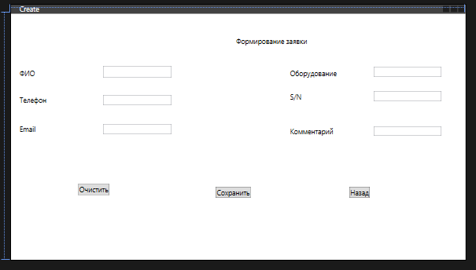

Окно выполнения заявки

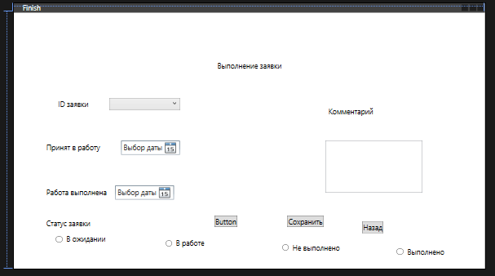

Обработки исключительных ситуаций в приложении.

Обработка ввода неверного логина или пароля

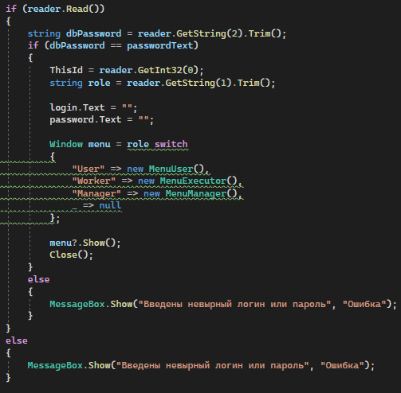

Обработка ошибки сохранения заявки

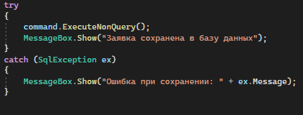

Отладку программного обеспечения.

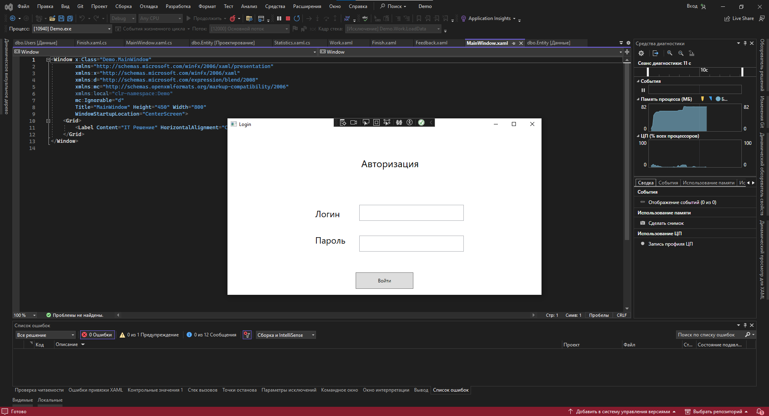

Тестирование функциональности программы.

Тест-кейс №1 «Проверка функции авторизации».

**Позитивный тест-кейс:**

| Описание | Порядок действий | Ожидаемый результат | Фактический результат |
| --- | --- | --- | --- |
| Проверка функции авторизации | Открыть программу;  2) Ввести в поле логин «user»;  3) Ввести в поле пароль «111». | откроет страницу главного меню клиента. | соответствует ожидаемому. |

**Негативный тест-кейс:**

1) Открыть программу;

2) Нажать на кнопку «Войти».

Ожидаемый результат:

программа потребует ввести данные и не будет посылать запрос на сервер.

Фактический результат:

Программа посылает запрос на сервер и выдает ошибку «Введены неверный логин или пароль».

| Описание | Порядок действий | Ожидаемый результат | Фактический результат |
| --- | --- | --- | --- |
| Проверка функции авторизации | Открыть программу;  Нажать на кнопку «Войти». | Программа потребует ввести данные и не будет посылать запрос на сервер. | Программа посылает запрос на сервер и выдает ошибку «Введены неверный логин или пароль». |

Тест-кейс №2 «Проверка функции перемещения по страницам».

**Позитивный тест-кейс:**

| Описание | Порядок действий | Ожидаемый результат | Фактический результат |
| --- | --- | --- | --- |
| Проверка функции перемещения по страницам | Открыть программу;  Ввести в поле логин «user»;  Ввести в поле пароль «111»;  На главном меню нажать на кнопку «Новая заявка»;  Нажать на кнопку «Назад». | программа перемещает пользователя по страницам без задержек и ошибок | соответствует ожидаемому |

**Негативный тест-кейс:**

| Описание | Порядок действий | Ожидаемый результат | Фактический результат |
| --- | --- | --- | --- |
| Проверка функции перемещения по страницам | Открыть программу;  Ввести в поле логин «user»;  Ввести в поле пароль «111»;  На главном меню нажать на кнопку «Новая заявка»;  Нажать на кнопку «Назад»;  Проделать шаги десять раз подряд | программа перемещает пользователя по страницам без задержек и ошибок и не создает новые экземпляры, а лишь возвращает прошлые | соответствует ожидаемому |

**Модуль 2**

ER-диаграмму для учета заявок на ремонт оборудования.

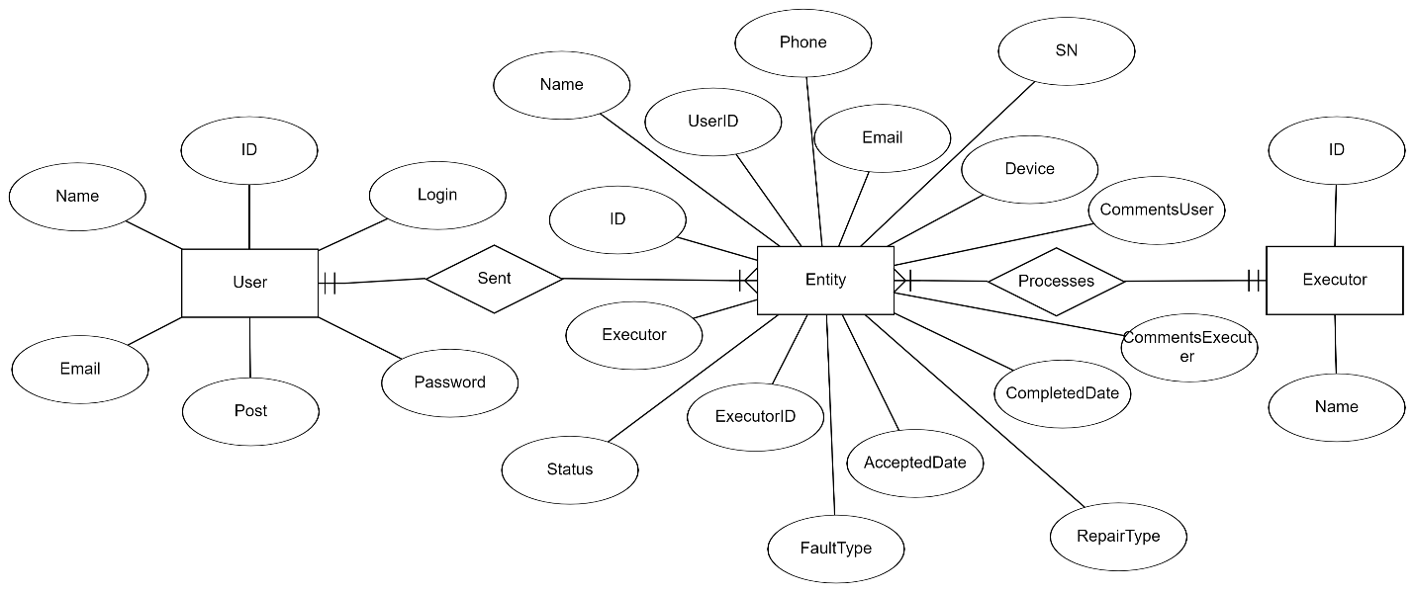

База данных.



Таблицы базы данных.



Заполнение базы данных Users.

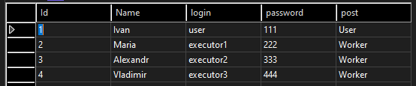

Заполнение базы данных Entity.



Заполнение базы данных Executor.

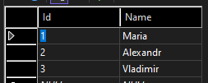

Запрос к базе данных Users.

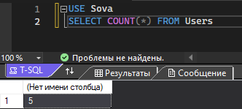

Запрос к базе данных Entity.

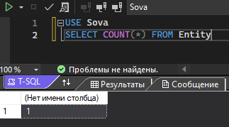

Запрос к базе данных Executor.

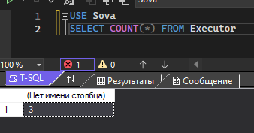

Резервное копирование БД.

BACKUP DATABASE DEMO2 TO DISK='D:\MyDatabase.bak'

Восстановление

RESTORE DATABASE Demo2

FROM DISK='D:\ MyDatabase.bak '

Группы пользователей.

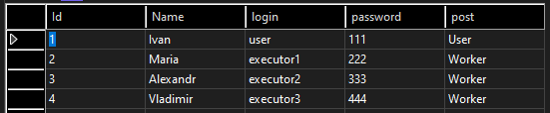

Реализация уровней доступа для различных категорий пользователей.

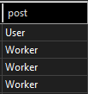

**Модуль 3**

Новая роль Менеджер.



Генерацию QR-кода для оценки работы сервиса.

